Università degli Studi di Salerno
Corso di Ingegneria del Software

YouLearn
System Design Document
Versione 1.0

LOGO PROGETTO

Data: 6/12/2017

Partecipanti

Nome | Matricola
Luigi Crisci | 0512104740
Pasquale Ambrosio
Mario Sessa

Indice
1 Introduzione
1.1 Scopo del sistema
1.2 Obbiettivi di design
1.2.1 Criteri di Performance
1.2.2 Criteri di Affidabilità
1.2.3 Criteri di Manutenzione
1.2.4 Criteri per l’utente finale
1.3 Definizione, Acronimi e Abbreviazioni
1.4 Riferimenti
1.5 Panoramica
2 Sistema corrente
3. Architettura del Sistema proposto
3.1 Panoramica
3.2 Decomposizione in sottosistemi
3.3 Mapping hardware software
3.4 Gestione dati persistenti
3.5 Controllo degli accessi e sicurezza
3.6 Controllo Globale del software
3.7 Condizione di boundary
3.7.1 Start-up
3.7.2 Terminazione
3.7.3 Fallimento
4 Servizi Dei Sottosistemi
4.1 Gestione Vini
4.2 Gestione utenti
4.3 Gestione Like
4.4 Gestione ordini
4.5 Gestione Carrello
5 GLOSSARIO

1. Introduzione
1.1.Scopo del sistema
Gli obiettivi principali del sistema sono quelli di realizzare un software che permetta di creare e\o seguire dei corsi formativi online.
Il progetto “YouLearn” propone quindi una piattaforma online dove gli utenti potranno scegliere se registrarsi come studenti , ed iniziare fin da subito ad acquistare e seguire corsi, oppure come docenti e creare i propri corsi.
La pubblicazione di un corso nel sistema sarà permessa solo se approvato da un Supervisore, il quale si occuperà, per ogni corso creato e confermato da un docente, di visionarlo alla ricerca di contenuti non appropriati.

Il software si propone di essere funzionale sia su desktop che su dispositivi mobili come tablet e smarthphone.
Inoltre punto fermo del software da implementare sarà un’interfaccia di facile comprensione da parte della clientela in quanto verrà considerato una completa inesperienza.

1.2.Obiettivi di design
Il sistema dovrà poter essere il più efficiente ed intuitivo possibile. Tale efficienza sarà data da brevi tempi di risposta ad ogni genere di input. Si punterà ad aver una buona manutenibilità attraverso il facile inserimento di nuove funzionalità dovuto ad una strutturazione del software semplice da manipolare. Altro aspetto da considerare sono le rigide politiche che eviteranno che l’utente sbagli ad inserire alcuni input.
Parte degli aspetti che il sistema avrà sono :

1.2.1Criteri di Performance
Tempo di risposta | YouLearn assicura una risposta rapida alle richieste dell’utente, la quale verrà gestita ed elaborata  entro 10 secondi.  Nel caso di una connessione  molto lenta tale aspetto potrebbe essere non garantitò, ovviamente i tempi di risposta  saranno più rapidi quanto più è veloce la  tipologia di connessione utilizzata.
Memoria | La quantità di memoria che verrà utilizzata dal sito web non può essere stimata precisamente.  Il sistema potrebbe essere sottoposto  alla memorizzazione di centinaia di corsi comprensivi di decine di lezione e migliaia di utenti, quindi una buona scalabilità in tal senso dovrà essere garantita.

1.2.2 Criteri di Affidabilità
Robustezza | YouLearn gestirà eventuali input errati  senza interrompere il funzionamento dell’intero sistema, l’utente verrà avvertito con eventuali messaggi di errore.
Sicurezza | L’accesso al sistema è controllato da un sistema di autenticazione che categorizza gli utenti non permettendo l’accesso a parti del sistema non autorizzate, oltre alla presenza di filtri che impediranno accessi non previsti.

1.2.3 Criteri di Manutenzione
Estendibilità | Il sistema dovrà essere propenso all’inserimento di nuove funzionalità. Quindi, si adotterà una metodologia di programmazione ben strutturata, dunque, di facile comprensione.
Modificabilità | Dovrà essere possibile effettuare modifiche al sistema in caso di bug.  In tal senso , come nel caso dell’estendibilità, la metodologia di programmazione aiuterà a risolvere vari problemi facilmente.

1.2.4 Criteri per l’Utente Finale
Usabilità | YouLearn sarà di semplice utilizzo, grazie ad una grafica semplice ed efficace che guiderà gli studenti nell’acquisto dei corsi ed i docenti nella creazione corretta degli stessi.

1.3 Definizioni, Acronimi e Abbreviazioni

YouLearn: Nome del sistema che verrà sviluppato.
JDBC: Java DataBase Connection.
DBMS: Database Management System, Sistema di gestione del database
Mysql: è il più diffuso database Open Source basato sul linguaggio SQL.
RAD: Requirements Analysis Document.
SDD: System Design Documents
User-friendly: aggettivo utilizzato per definire un software di facile utilizzo anche per persone non esperte nell’utilizzo del computer
Supervisore: amministratore del sistema

1.4 Riferimenti
Documento RAD del progetto YouLearn.

1.5 Panoramica
E’ importante fare un accenno alle attività di system design che costituiscono le fondamenta per l’architettura software del sistema.

1. Decomposizione del sistema: Il sistema viene suddiviso in diversi sottosistemi.
Ogni sottosistema è caratterizzato da servizi che offre ad altri sottosistemi.
L’insieme dei servizi sarà denominato Interfaccia.

2. Mapping Hardware/Software: in questa sezione vengono prese decisioni riguardo le piattaforme hardware scelte per il sistema, la comunicazione tra nodi, e come vengano incapsulati i servizi di un sottosistema.

3. Gestione dei dati persistenti: In tale sezione vengono individuati gli oggetti che devono essere resi persistenti e quale software verrà utilizzato per tale scopo.

4. Politiche di accesso e Sicurezza: In tale sezione si individueranno grazie ad una tabella le operazioni che ogni attore può effettuare.

5. Controllo del software globale: che descive il modo in cui è implementato il controllo globale del software e come si sincronizzano i sottosistemi.

6. Condizioni Boundary: che descriverà oltre l’avvio anche la gestione dei fallimenti, interruzione di corrente o anche a errori di progettazione.
2 SISTEMA SOFTWARE CORRENTE

Il sistema che noi stiamo sviluppando è un sistema che rientra nel campo della Greenfield Engineering.
Quindi il progetto software verrà sviluppato da zero e per tale ragione necessiterà di uno studio dei requisiti che verranno ricavati dai bisogni degli utenti finali

3. Architettura del Sistema proposto

3.1 Panoramica
Il sistema che intendiamo sviluppare È un software web-Based e sarà un sistema dove sarà possibile pubblicare dei corsi e seguirne, previo il loro acquisto.
Le tipologie di utenti si dividono in: Studente, Docente e Supervisore.
L’utente non registrato non potrà accedere a nessuna delle funzionalità del sistema, se non la registrazione.
Lo Studente potrà accedere alle funzionalità che permettono l’acquisto di un corso, la visione dei contenuti del corso e l’inserimento di commenti alle lezioni. Potrà inoltre visualizzare e modificare le proprie informazioni personali
Il docente potrà accedere alle funzionalità che permettono la creazione di un corso, la visione dei contenuti del corso e la gestione dei commenti delle lezione dei propri corsi. Potrà inoltre visualizzare e modificare le proprie informazioni personali.
Infine il Supervisore si occuperà, per ogni corso appena creato da un docente, di controllarne la qualità e di accettarlo, se ritenuto adatto, oppure di rifiutarlo dando feedback sul motivo del rifiuto.
L'architettura del sistema sarà quindi di tipo Client/server.
Il server riceverà le richieste da parte del Client e cercherà di rispondere in un tempo ristretto.
I motivi di questa scelta sono:
- Portabilità: Essendo un’applicazione web, potrà essere usata su una varietà di macchine e sistemi operativi e quindi sia da computer fissi che dispositivi mobili.
- Scalabilità: il server sarà in grado di gestire un grosso numero di richieste da parte dei client.
- Affidabilità: entrambe le componenti client-server garantiranno affidabilità sui dati e quindi anche in seguito a guasti sarà possibile recuperare le informazioni .Per tale motivo verranno effettuati backup periodici al database con cadenza mensile. [Inserire salvataggio lezioni direttamente con backup, magari con sistema RAD?
- Performance: Il sistema garantirà reattività nel completamento dei task, anche se tale aspetto è molto influenzato dalla qualità della connessione ad internet che l'utente finale possiede.

Nello sviluppo del software utilizzeremo un'architettura di tipo MVC, tale Pattern prevede che il software venga diviso in tre parti ognuna delle quali ha un compito diverso.
La view si occuperà di curare l'interazione con l'utente, Il controller riceverà informazioni della View per interfacciarsi al model, mentre il model si occuperà della gestione dei dati e quindi dell'iterazione con il database sottostante.
L'utilizzo di questo modello comporta numerosi vantaggi, primi tra tutti sono la facilità di manutenzione ed estensione. Infatti essendo uno standard di programmazione sarà di facile comprensione a programmatori futuri.
I model verranno realizzati utilizzando classi Java appropriate, la parte di view verrà implementata utilizzando html in pagine jsp e i control saranno realizzati tramite servlet.
3.2 Decomposizione in sottosistemi
Per la realizzazione del sistema sarà utilizzata una architettura three-tier.
Utilizzeremo una particolare architettura multi-tier in cui la logica dell'applicazione verrà suddivisa in tre parti detti layer:
- Presentation layer: composto da tutte le interfacce grafiche, in particolare dai boundary
object come le form che verranno compilate dagli utenti.
- Application layer: composta dagli oggetti che si occuperanno dell'elaborazione dati e di notificare cambiamenti al presentation layer. Inoltre questo strato interagirà con il database sottostante tramite lo storage layer.
- Storage layer: Si occupa della memorizzazione di dati persistenti e del loro recupero dal database attraverso query

Il sottosistema presentation layer è stato suddiviso in quattro sottosistemi
- Sottosistema Autenticazione: Contiene le pagine di Login e Registrazione
- Sottosistema Studente: oltre a tutte le interfacce grafiche del sottosistema Autenticazione, potrà accedere alla funzionalità di acquistare corsi, alla funzionalità di ricerca e di inserimento commenti e\o cancellazione (solo quelli da lui inseriti). Inoltre potrà accedere ad interfacce grafiche aggiuntive come quella per la visualizzazione delle informazioni personali e la loro modifica.
- Sottosistema Docente: Tale modulo si occuperà di gestire le funzionalità di creazione di un corso, visualizzazione dei contenuti dei propri corsi e gestione dei commenti delle proprie lezioni. Inoltre potrà accedere ad interfacce grafiche aggiuntive come quella per la visualizzazione delle informazioni personali e la loro modifica.
- Sottosistema Supervisore: include le interfacce accessibile al supervisore per verifica dei corsi creati dai docenti del sistema.

Il sottosistema application layer è stato suddiviso in vari sottosistemi
- Sottosistema Gestione corsi: comprende tutte le operazioni per la creazione, la modifica, la verifica e l’iscrizione ad un corso
- Sottosistema Gestione lezioni: comprende tutte le operazioni per l’inserimento e la visualizzazione di una lezione
- Sottosistema Gestione utenti che include tutte le operazioni di creazione di un utente, visualizzazione delle informazioni personali, eliminazione di un utente e la verifica dei dati in fase di Login.
- Sottosistema Gestione commenti: include tutte le operazioni di aggiunta di un commento e la sua rimozione
- Sottosistema Gestione Pagamento: include tutte le operazioni per il completamento della transazione per l’acquisto di un corso (servizio esterno)
- Sottosistema Gestione E-mail: include le operazioni per l’invio di email di notifica agli utenti del sistema (Non implementato)

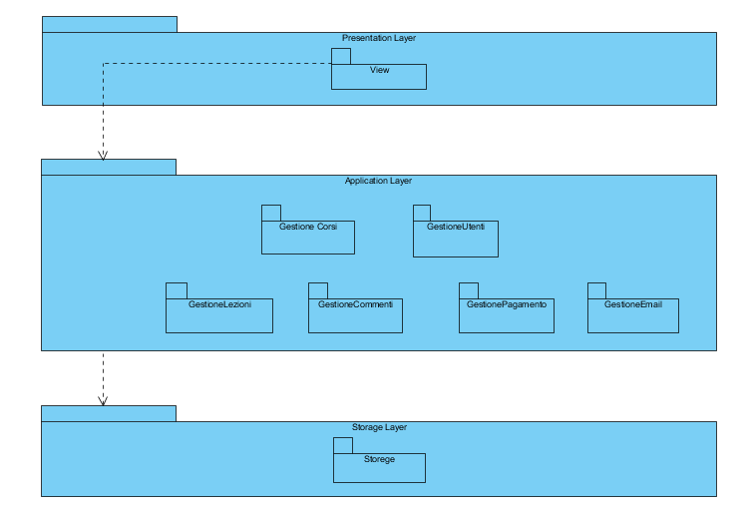

3.3 Mapping hardware software

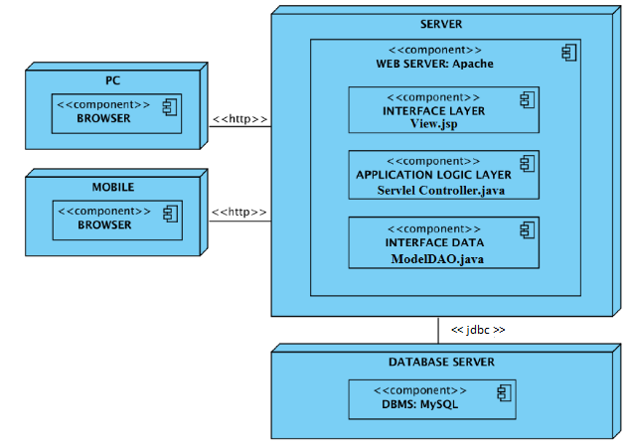

Web Server
Il server utilizzato è Apache versione 9.
Interface layer
L’utente utilizza il sistema mediante un Browser installato all’interno del suo calcolatore (ad
es. Opera, Firefox, Chrome).
Application Logic layer
Il sistema, e quindi le funzionalità, sono implementate in linguaggio HTML5 + java.
Storage layer
Rappresenta il collegamento con il server da parte del sistema e si occupa di tutte le richieste
di accesso e modifiche sui dati permanenti presenti nel database.
Database Server
Il DBMS usato è MySQL.

3.2 Gestione dati persistenti

Class diagram modificato

- La classe Utente, che poteva essere un docente o uno studente, viene ora rappresentata da un’unica tabella “Utente” in quanto un Utente, nel sistema, è sia un Docente che uno Studente
- La classe Accunt, che poteva essere un Utente o un Supervisore è ora rappresentata dalla tabella Account, dove un’enumerazione chiarisce la tipologia.
- La classe Corso è rappresentata dalla tabella Corso: attraverso l’associazione “Tiene” viene identificato un Utente che tiene il corso; attraverso l’associazione “Paga” viene identificato un Utente che paga, e quindi frequenta, il corso; attraverso l’associazione “Supervisiona” si identifica il Supervisore che controlla il corso.
- La classe Commenti è rappresentata dalla tabella “Commenti”: attraverso l’associazione “Scrive” si identifica l’utente che ha scritto il commento; attraverso l’associazione “appartieneA” si identifica la Lezione a cui il commento appartiene
- Le lezioni dei corsi sono rappresentate dalla tabella Lezioni: l’associazione “compostoDa” rappresenta il corso a cui una lezione appartiene
- La classe “Carta di Credito” è rappresentata dalla tabella “Carta di Credito”: l’associazione “ha” rappresenta l’Utente che ha registrato quella carta di credito

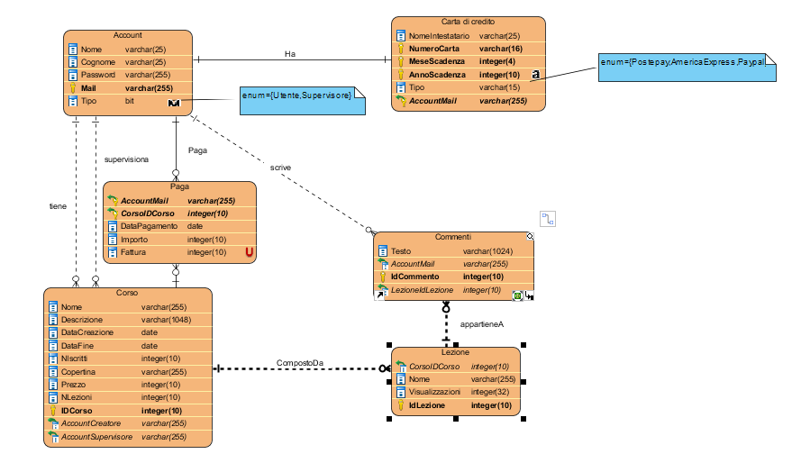

Account
NOME | TIPO | VINCOLI | KEY
Nome | varchar(25) | NOT NULL
Cognome | varchar(25) | NOT NULL
Password | varchar(45) | NOT NULL
Email | varchar(255) | NOT NULL | PRIMARY KEY
Tipo | bit | NOT NULL

Corso
NOME | TIPO | VINCOLI | KEY
idCorso | int(10) | UNSIGNED, NOT NULL | PRIMARY KEY
AccountCreatore | varchar(255) | NOT NULL | FOREIGN KEY
AccountSupervisore | Varchar(255) | NOT NULL | FOREIGN KEY
Nome | varchar(255) | NOT NULL
Descrizione | varchar(1048) | NOT NULL
DataCreazione | Date | NOT NULL
DataFine | Date | NOT NULL
Copertina | varchar(255) | NOT NULL
Prezzo | Integer(10) | NOT NULL
NLezioni | Integer(10) | NOT NULL
NIscritti | Integer(10) | DEFAULT 0

Paga
NOME | TIPO | VINCOLI | KEY
AccountMail | Varchar(255) | NOT NULL | PRIMARY KEY, FOREIGN KEY
CorsoIDCorso | Integer(10) | NOT NULL | PRIMARY KEY, FOREIGN KEY
DataPagemento | Date | NOT NULL
Importo | Integer(10) | NOT NULL
Fattura | Integer(10) | NOT NULL | UNIQUE

Carta di Credito
NOME | TIPO | VINCOLI | KEY
AccountMail | Varchar(255) | NOT NULL | PRIMARY KEY, FOREIGN KEY
NumeroCarta | Varchar(16) | NOT NULL | PRIMARY KEY
MeseScadenza | Integer(4) | NOT NULL | PRIMARY KEY
AnnoScadenza | Integer(10) | NOT NULL | PRIMARY KEY
Tipo | varchar(15) | NOT NULL
NomeIntestatario | varchar(50) | NOT NULL

Lezione
NOME | TIPO | VINCOLI | KEY
CorsoIdCorso | Integer(10) | NOT NULL | FOREIGN KEY
IdLezione | Integer(10) | NOT NULL | PRIMARY KEY
Nome | Varchar(255) | NOT NULL
Visualizzazioni | Integer(32) | NOT NULL

Commenti
NOME | TIPO | VINCOLI | KEY
LezioneIdLezione | Integer(10) | NOT NULL | FOREIGN KEY
IdCommento | Integer(10) | NOT NULL | PRIMARY KEY
Testo | Varchar(255) | NOT NULL
AccountMail | Varchar(255) | NOT NULL | FOREIGN KEY

3.5 Controllo degli accessi e sicurezza

All’ interno del sistema i vari attori hanno il permesso di eseguire operazioni diverse sui vari sottosistemi. Per schematizzare meglio il controllo si è deciso di usare la matrice degli accessi riportata di seguito:

Attore  Sottosistema | Studente | Docente | Supervisore
Utenti | - Login  - Logout  - Visualizzazione info personali  - Modifica Info Personali | - Login  - Logout  - Visualizzazione info personali  - Modifica Info Personali | - Login  - Logout  - Modifica Info Personali
Corsi | - Visionare corso  - Iscriversi ad un corso | - Creare un corso  - Modificare un corso  - Eliminare un corso | - Verificare un corso
Lezioni | - Visualizzare una lezione | - Inserire una lezione  - Eliminare una lezione | - Visualizzare una lezione
Commenti | - Inserire un commento  - Eliminare un commento | - Inserire un comment  - Eliminare un commento
Mail | - \\ | - \\ | \\
Pagamento | - \\ | - \\ | \\

3.6 Controllo Globale del software
Il flusso di controllo globale è la sequenza di azioni nel sistema. Il sistema ha un flusso guidato di eventi; le funzionalità richiedono un interazione continua da parte dell’utente; per questo motivo, il controllo del flusso globale che utilizziamo è di tipo event-driven.
Quindi non abbiamo una sequenza di operazioni prestabilite ma, è l’utente che sceglie l’operazione da eseguire.

3.7 Condizione di boundary

ID |  | UC_Startup
Nome Caso Uso |  | Startup Server
Istanze di | Attori | Davide: Admin
Partecipanti
Condizione | di | L'amministratore accede al sistema
Entrata
Flusso di Eventi
 |  | Utente | Sistema
 |  | Mario Rossi accede al sistema e
 |  | clicca sul pulsante “Avvia”.
 |  |  | YouLearn accende il server e attiva i
 |  |  | servizi in | remoto |  | rendendosi
 |  |  | disponibile | per | le | richieste
 |  |  | notificando | il |  | successo
 |  |  | dell’operazione all’utente.
Condizione di uscita |  | Il server è attivo e i relativi servizi sono disponibili
Eccezioni |  | Errore Startup.

28
ID |  | UC_Shutdown
Nome Caso Uso |  | Shutdown Server
Istanze di | Attori | Davide: Admin
Partecipanti
Condizione | di | L'amministratore accede al sistema
Entrata
Flusso di Eventi
 |  | Utente | Sistema
 |  | Mario Rossi accede al sistema e
 |  | clicca sul pulsante “Spegni”.
 |  |  | Youlearn effettua una scansione per
 |  |  | verificare se ci sono eventuali
 |  |  | richieste in sospeso, porta a
 |  |  | termine le richieste e avvia le
 |  |  | procedure di arresto. Il sistema
 |  |  | notifica il successo dell’operazione
 |  |  | all’utente.
Condizione | di | Il server si è spento correttamente
Uscita
Eccezioni |  | Errore shutdown.

3.7.3 Fallimento
I casi di fallimento del sistema, possono essere diversi:
- Guasti dovuti al sovraccarico e successivo fallimento del database. In questo caso, come provvedimento, si ha quello del salvataggio periodico dei dati sotto forma di codice SQL per la successiva rigenerazione del DB.
- Interruzione inaspettata dell’alimentazione, non sono previsti metodi di ripristino dello stato del sistema prima dello spegnimento.
- Software che causa la chiusura inaspettata dovuta ad errori commessi durante la fase di implementazione. In questo caso non sono previste politiche di correzione; l’unico processo eseguibile, sarà la chiusura del sistema e il suo riavvio.
- Errore critico nell’hardware. In questo caso non sono previste risoluzioni.

4 SERVIZI DEI SOTTOSISTEMI

4.1 Gestione corsi
Sottosistema | Autenticazione
Descrizione | Sottosistema che gestisce tutte le operazioni riguardante i corsi del sistema.
Servizi offerti | Descrizione
Crea corso | Questa funzionalità permette di creare un corso ex-novo
Modifica Corso | Questa funzionalità permette di modificare un corso in via di creazione
Verifica Corso | Questa funzionalità permette ad un Supervisore di confermare o rifiutare un corso appena creato
Visualizza Corso | Questa funzionalità permette di visionare un corso
Elimina corso | Questa funzionalità permette di eliminare un corso in via di creazione
Iscrizione corso | Questa funzionalità permette di iscriversi ad un corso
Servizi richiesti | Descrizione
Pagamento | Questa funzionalità è richiesta per il servizio “Iscrizione Corso”
Mail | Questa funzionalità è richiesta per il servizio “Verifica Corso”

Gestione Lezioni:

Sottosistema | Autenticazione
Descrizione | Sottosistema che gestisce tutte le operazioni riguardanti le lezioni
Servizi offerti | Descrizione
Elimina lezione | Questa funzionalità permette di eliminare un a lezione da corso in via di creazione
Inserisci Lezione | Questa funzionalità permette di inserire una lezione ad un corso in creazione
Visualizza lezione | Questa funzionalità permette di visualizzare una lezione
Servizi richiesti | Descrizione
\\ | \\

Gestione Commenti:

Sottosistema | Autenticazione
Descrizione | Sottosistema che gestisce tutte le operazioni riguardanti i commenti
Servizi offerti | Descrizione
Elimina commento | Questa funzionalità permette di eliminare un commento scritto da se stessi o uno qualsiasi relativo a lezioni di corsi propri
Inserisci commento | Questa funzionalità permette di inserire un commento ad una lezione di un proprio corso o di un corso che si segue
Servizi richiesti | Descrizione
\\ | \\

Gestione Pagamento:

Sottosistema | Autenticazione
Descrizione | Sottosistema che gestisce tutte le operazioni riguardanti i pagamenti
Servizi offerti | Descrizione
InviaPagamento | Questa funzionalità permette di effettuare il passaggio di denaro per l’acquisto di un corso
Servizi richiesti | Descrizione
\\ | \\

Gestione Mail:

Sottosistema | Autenticazione
Descrizione | Sottosistema che gestisce tutte le operazioni riguardante le mail
Servizi offerti | Descrizione
MailConfermaAccount | Questa funzionalità permette di inviare una mail per la conferma di un account Utente
MailVerificaCorso | Questa funzionalità permette di inviare una mail notificando l’avvenuta verifica di un proprio corso ad un utente
MailRecuperoPassword | Questa funzionalità permette di modificare la password di un Account per cui non si ricorda la password originale
Servizi richiesti | Descrizione
\\ | \\

4.2 Gestione utenti
Sottosistema | Autenticazione
Descrizione | Sottosistema che gestisce tutte le operazioni riguardante gli utenti del sito.
Servizi offerti | Descrizione
Login | Questa funzionalità permette di effettuare l’accesso al sistema inserendo le proprie credenziali.
Logout | Questa funzionalità permette di uscire dal sistema.
Modifica email | Questa funzionalità permette di modificare la mail inserita alla registrazione
Modifica password | Questa funzionalità permette di modificare la password inserita alla registrazione
Modifica carta | Questa funzionalità permette di modificare la carta inserita alla registrazione
Recupero Password | Questa funzionalità permette di recuperare la password di un account
Registrazione Utente | Questa funzionalità permette di registrarsi al sistema e quindi inserire un nuovo utente
Servizi richiesti | Descrizione
Mail | Questa funzionalità è richiesta per il servizio “Recupero Password”

5 GLOSSARIO

Client: componente che accede ai servizi o alle risorse di un'altra componente, detta server.

Deployment Diagram: Schema che descrive la struttura dinamica del sistema

DBMS: programma informatico (o, più frequentemente, un insieme di programmi) progettato per gestire un database, ovvero un insieme di numerosi dati strutturati. Le operazioni, normalmente, sono richieste da un gran numero di utenti.

Login: Procedura attraverso la quale ci si collega con un qualsiasi servizio in linea. All'utente viene assegnato un nome di login ed una password che vengono richiesti dal sistema ogni volta che ci si collega.

Layer: E’ un insieme di classi con funzionalità simile (tipicamente raggruppati in un unico
package).

Logout: Operazione attraverso la quale si termina un collegamento con un sistema al quale
si ha accesso attraverso un nome utente e una password (vedi login).

MySQL: Database management system relazionale, composto da un client con interfaccia a caratteri e un server, disponibile su molte piattaforme.

Server: Programma di gestione di un servizio che invia informazioni in un particolare formato ricevuto e interpretato da un programma Client dal lato ricevente.

Shutdown: fase di terminazione del sistema.

Start-up: processo di accensione e di avvio di un computer, di un dispositivo o di un sistema.

